|  |  |  |  |  |  |
| --- | --- | --- | --- | --- | --- |
| **주차** | 18주차 | **기간** | 2021.4.28~ 2021.5.4 | **지도교수** | (서명) |
| 이번주 한일 요약 | 보스 리깅, 보스 애니메이션 3종 제작, 배경 오브젝트 맵 제대로 뽑기 | | | | |

<상세 수행내용>

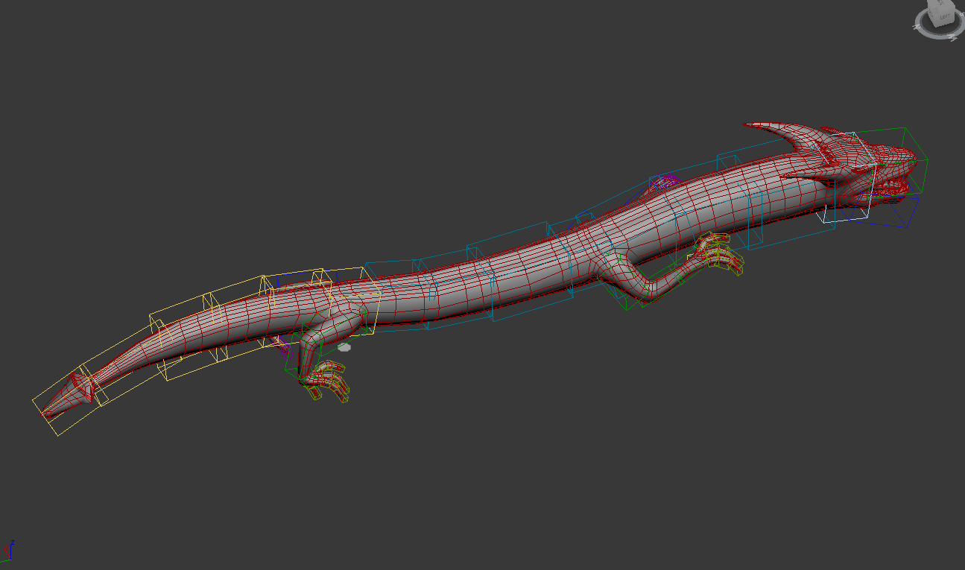 3d max에서 보스 캐릭터 리깅

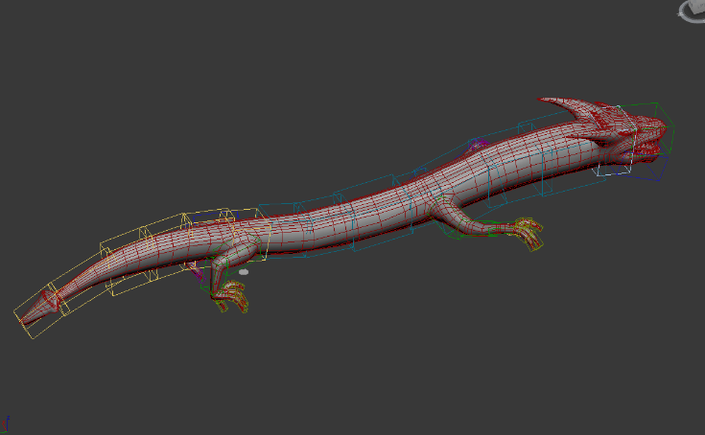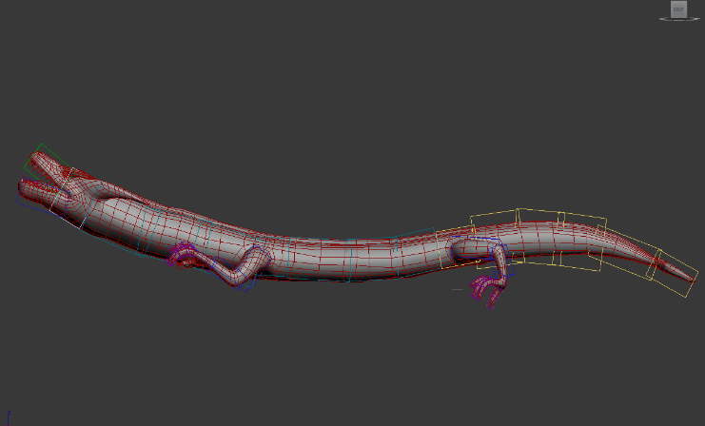 보스 애니메이션 제작

<박치기> <발로차기>

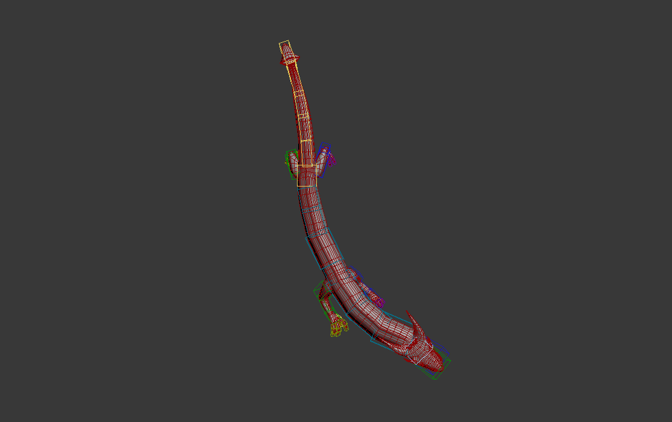

<움직이기>

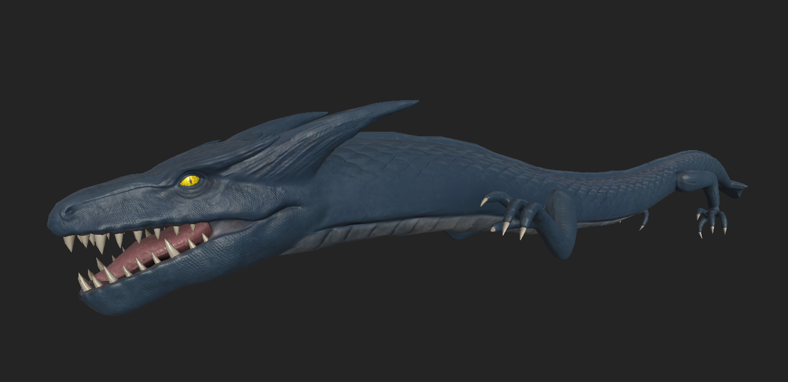 substance painter에서 보스 텍스쳐링

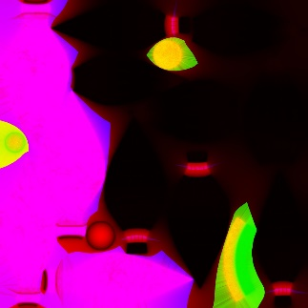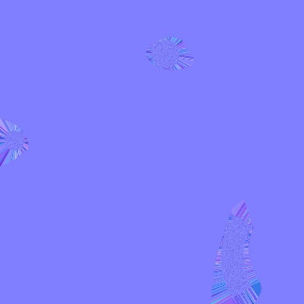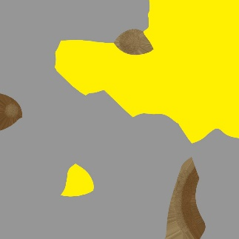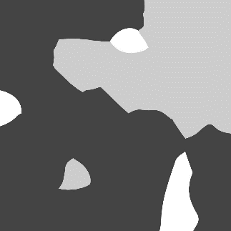 substance painter에서 배경 오브젝트 맵(노말, 러프니스, 메탈릭 등) 다시 제대로 익스포트

|  |  |  |  |
| --- | --- | --- | --- |
| **문제점 정리** |  | | |
| **해결방안** |  | | |
| **다음주차** | 19주차 | **다음기간** | 2021.5.5 ~ 2021.5.11 |
| **다음주 할일** | 캐릭터 텍스쳐링 완성, 캐릭터 애니메이션 9개 만들기 | | |
| **지도 교수**  **Comment** |  | | |